Dénaturation et hybridation.

I\ Dénaturation.

On va retirer la structure secondaire ou primaire de l’ADN ou de l’ARN. On chauffe pour que les deux brins se séparent (à la température de fusion ou Tm : melting). Le nombre de liaisons H-H et la composition du milieu influencent ce Tm :
- Le nombre de liaisons H-H dépend de la longueur du fragment (jusqu’à 150 liaisons). Ce nombre est important pour les petits fragments (50 à 60 bases).
- La composition en bases GC / AT.
- La présence de mis-appariement.
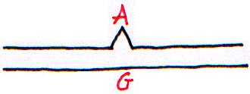
- la composition du milieu : une augmentation de sels monovalents élève le Tm. Une augmentation d’urée, de formamide permet de diminuer le Tm.
- Un pH extrême diminue le Tm.

Quand on dénature de l’ADN, on change ses propriétés.
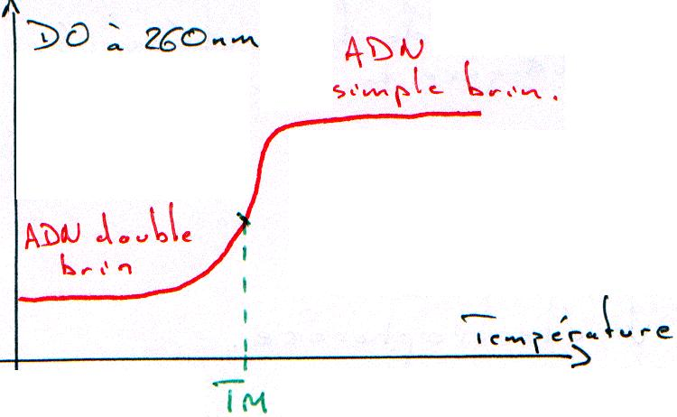
Sa densité augmente ; en centrifugation isopycnique, l’ADN simple brin est au niveau de l’ARN.
- Les colonnes d’hydroxyapatite (phosphate de calcium) retiennent l’ADN double brin et laissent passer le simple brin.
- Les membranes de nylon ou de nitrocellulose retiennent le simple brin et laissent passer le double brin.
L’hybridation dépend de la température, de la concentration et du temps.

II\ Hybridation.

A\ Hybridation en phase liquide.
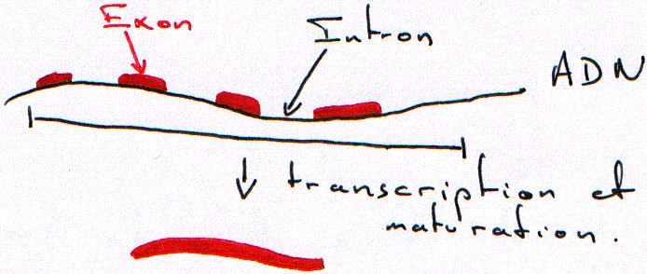

L’ADN génomique qui va être cloné est marqué radioactivement.

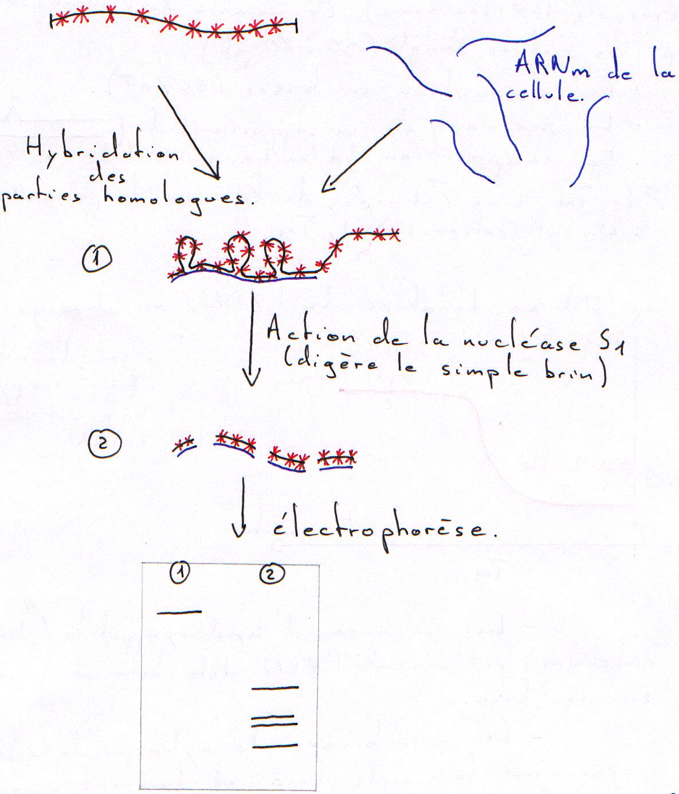

Cette électrophorèse permet de voir la taille des brins hybridés.

Remarque : Pour une même concentration d’ADN, plus le génome est petit (ou peu complexe), plus la renaturation est rapide.

Dans un tube, on met 10µg/mL d’ADN, on chauffe puis on laisse refroidir.

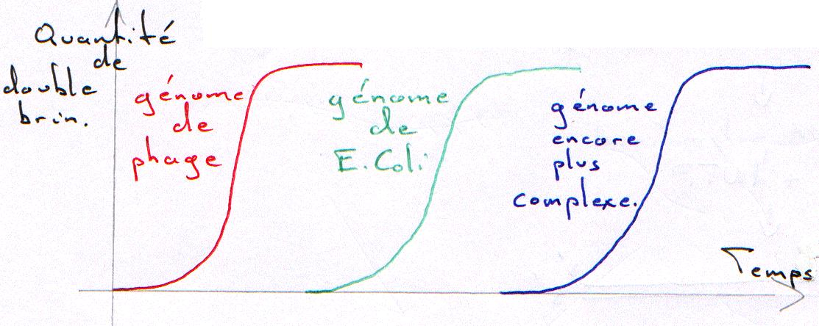

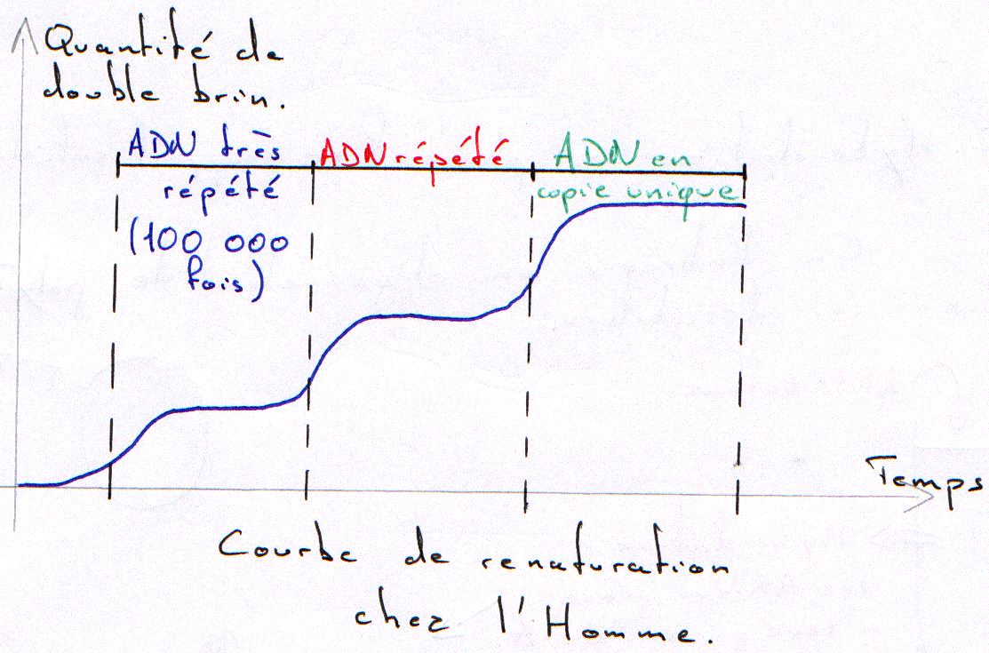

On a une courbe en paliers : ce sont les trois populations différentes d’ADN dans le même génome.

B\ Hybridation d’une amorce.

L’amorce est un oligonucléotides synthétisé chimiquement.

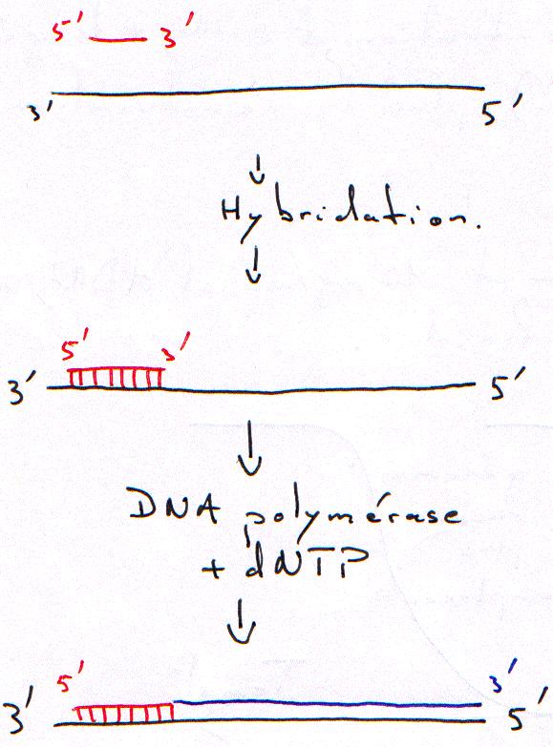

C\ Hybridation sur phase fixe (support solide).

On fabrique un oligonucléotide polyT que l’on fixe sur des billes.
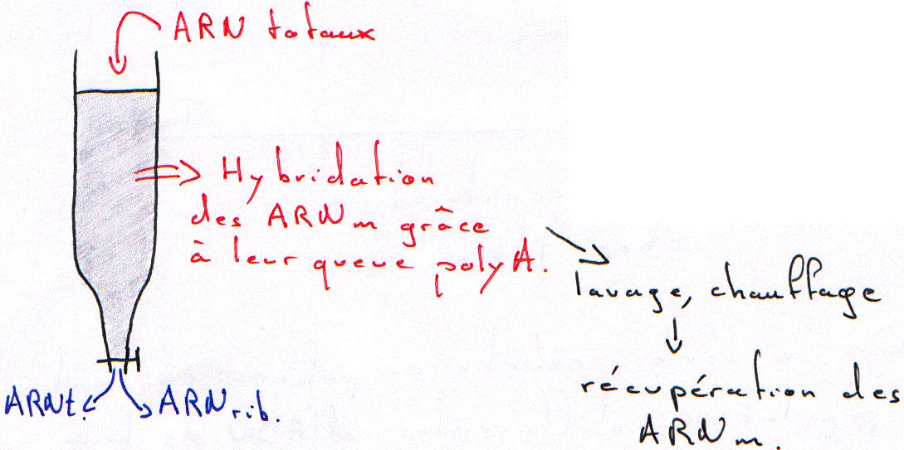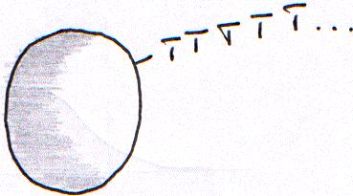

D\ Fixation de l’ADN sur une membrane de nitrocellulose ou de nylon.

Remarque : ces deux types de membranes retiennent les ADN simple brin et les ARN.

1\ Technique de Southern.

On fait digérer l'ADN (normal) par des enzymes de restriction (coupure en moyenne toutes les 4000 bases). On travaille toujours à Tm.

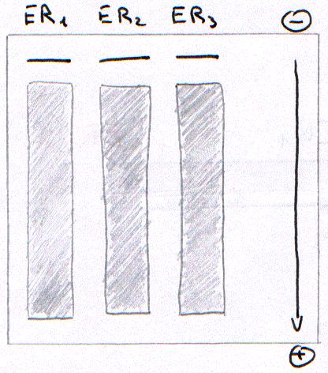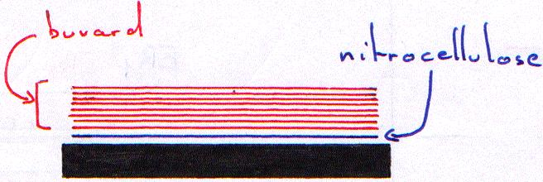
L'ADN simple brin va se fixer sur le support soluble.

On prend un morceau d'ADN (d'1 kb) marqué radioactivement (une sonde) puis on va regarder où la sonde s'hybride.

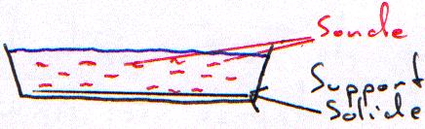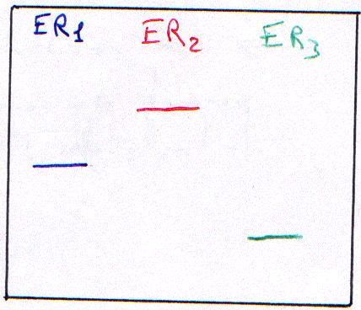
La sonde va alors s'hybrider sur le support solide. On lave ensuite la solution puis on fait une révélation par auto-radiographie.

Si la sonde est un oligonucléotide, on a deux cas:
- l'électrophorèse présente une seule bande pour chaque enzyme de restriction: on est en présence d'un seul gène.
- l'électrophorèse présente deux bandes pour chaque enzyme de restriction: on alors deux gènes.

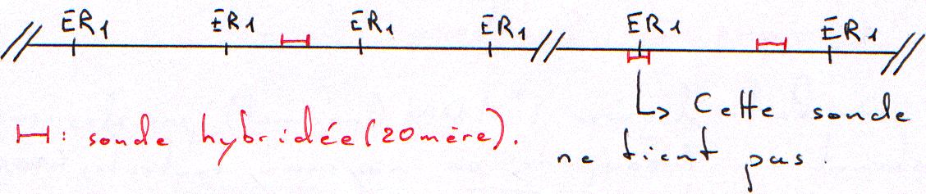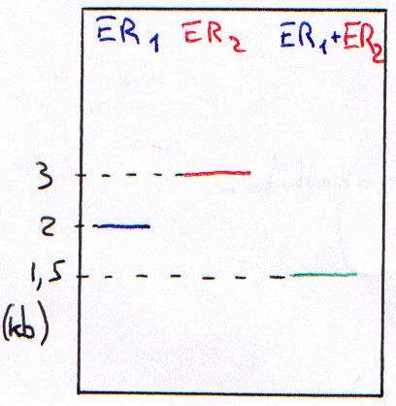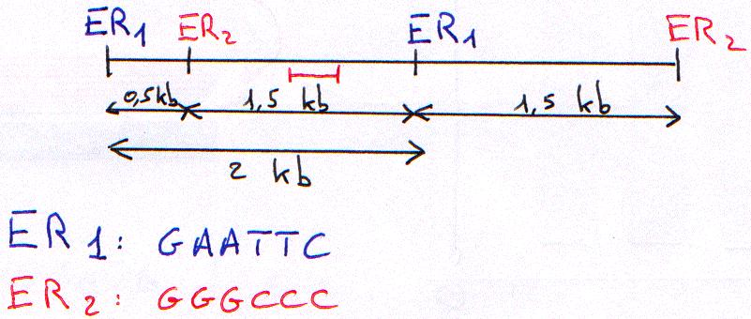

2\ Technique de Northern.

On travail à température proche de Tm avec hybridation sur milieu solide : gel sur lequel on dépose des ARNm.

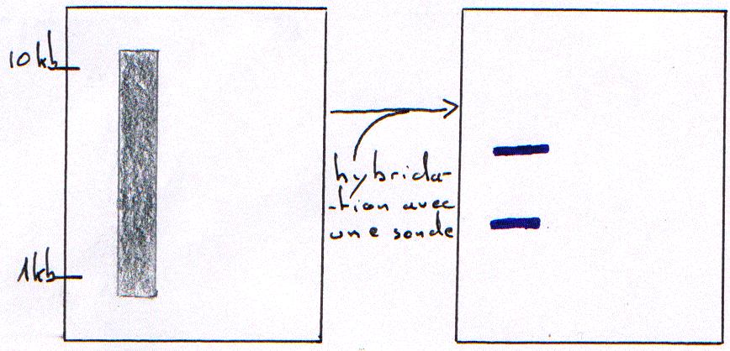

➔ Le résultat nous permet de connaître la taille de l'ARN.

